Министерство сельского хозяйства
Российской Федерации

Департамент научно-технологической политики и образования

Алтайская
государственная зональная машиноиспытательная станция

Протокол испытаний

№ 01-05-13 (5020073)

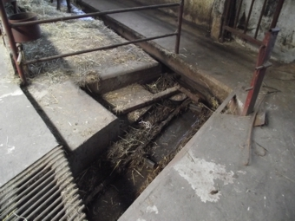

Транспортёр скребковый навозоуборочный ТСН-2,0В

Изготовитель (разработчик) | Адрес
ОАО "Слободской машиностроительный завод" | 613154 г.Слободской Кировской области, ул.Яна Райниса,1

Назначение
Транспортёр скребковый навозоуборочный ТСН-2,0В предназначен для удаления навоза из животноводческих помещений с одновременной погрузкой в транспортные средства.
Описание конструкции машины
Транспортёр скребковый состоит из горизонтального транспортёра, наклонного транспортёра, электродвигателей с редукторами и поворотными станциями и пусковой аппаратуры.
Техническая характеристика
Показатели | Численные значения
Навозный канал, габариты, мм:
-длина | 160000
-ширина | 300
-высота ( глубина) | 400
Длина цепного контура, м:
- горизонтального транспортёра | 155
-наклонного транспортёра | 13
Шаг скребков, мм:
- горизонтального транспортера | 1150
- наклонного транспортера | 920
Привод | От электросети переменного тока напряжением 380В с частотой 50Гц
Установленная мощность, кВт | 6,2
Условия эксплуатации
Количество и вид обслуживаемых животных | 98 голов КРС
Вид подстилки | Резаная солома
Влажность навоза, % | От 85 до 89
Плотность навоза, кг/м³ | От 1000 до 1040
Кратность уборки навоза в сутки, раз | 2

Результаты испытаний
Скорость удаления навоза, м/с |  | 0,23
Продолжительность цикла удаления навоза, мин |  | 21,6
Потребляемая мощность, кВт |  | 6,2
Эксплуатационная надежность |  | Хорошая
Производительность, т/ч:
-основного времени |  | 13,4
-сменного времени |  | 9,16
Удельный расход электроэнергии за сменное время, кВт ч/т |  | 0,46
Качество работы
Полнота удаления навоза, % |  | 96
Количество животных, получивших травмы от машин и оборудования за период испытаний, % |  | 0
Требования безопасности
Удобство управления |  | удобно
Безопасность выполнения работ |  | обеспечена
Безопасность движения |  | стационарный, работает внутри навозных каналов
Заключение по результатам испытаний
Транспортёр скребковый навозоуборочный ТСН-2,0В соответствует требованиям НД по показателям назначения, надёжности и безопасности.
Испытания проведены: | ФГБУ "Алтайская МИС"  659702, Алтайский край, с. Поспелиха, ул. Социалистическая, 17
Испытания провел: | Дешко Денис Сергеевич
Источник информации: | Протокол испытаний № 01-05-13 (5020073) от 16 мая 2013 года

